GESTORA SOCIAL DEL MUNICIPIO LIDERA JORNADA DE SOLIDARIDAD EN EL CENTRO PENITENCIARIO Y CARCELARIO DE MUJERES INPEC PASTO
La Gestora Social del Municipio Martha Guerrero de Obando, junto al equipo de la Oficina de Género del municipio, hicieron entrega en el centro penitenciario y carcelario de mujeres INPEC, a las mujeres privadas de la libertad, todos los implementos de aseo recolectados a través de la campaña: “Compartiendo Contigo una Mano Amiga”, en la cual el personal de la Administración donó los elementos de aseo para las 137 reclusas.
Durante la jornada, la Gestora Social le expresó al grupo de mujeres reclusas, el compromiso y acompañamiento real por parte de la Alcaldía para satisfacer sus necesidades básicas. Así mismo, a modo personal, hizo entrega de un purificador de agua, con el fin de mejorar la calidad del líquido vital que consumen.
Por su parte, la Jefa de la Oficina de Género, Karol Eliana Castro Botero, les recordó que como mujeres son portadoras de derechos, así como la importancia de construir relaciones de hermandad y solidaridad al interior del centro de reclusión y aseguró que desde su dependencia se hará acompañamiento y apoyo conforme a sus necesidades humanas, jurídicas y físicas. Les hizo entrega de un certificado que consta que realizaron la capacitación en “El Arte del Papel y Material Reciclado” que les brinda la posibilidad de ocupar provechosamente su tiempo.
La Directora del Centro Penitenciario y carcelario María Ximena Delgado Ojeda, valoró estos acercamientos de la Administración Municipal con la comunidad, por las condiciones en que se encuentran las internas. Indicó que el INPEC es un instituto centralizado, que determinó, hace unos días, enviar desde el departamento del Valle del Cauca, a nueve internas más, lo que ha generado un mayor hacinamiento, puesto que las instalaciones tienen capacidad para albergar a 48 personas y en este momento el número de mujeres recluidas asciende a 137.
Finalmente, las internas manifestaron su agradecimiento por tener la posibilidad de vivir momentos especiales, como el generado por la visita de la Gestora Social y se comprometieron a mantener un buen comportamiento. De igual manera solicitaron el acompañamiento permanente de la Alcaldía de Pasto, para que se continúen con las capacitaciones en manualidades y oficios; de la misma forma la adecuación de las instalaciones.
Información: Jefa Oficina de Género, Karol Eliana Castro Botero. Celular: 3132943022

Somos constructores de paz

ESTUDIANTES DE LA UNIVERSIDAD MARIANA INICIAN PRÁCTICAS EDUCATIVAS EN TEMAS NUTRICIONALES DIRIGIDAS A MADRES DE PERSONAS CON DISCAPACIDAD

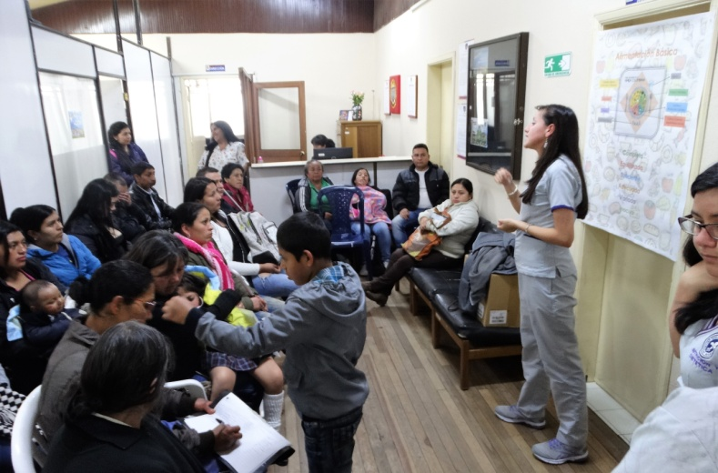

Gracias al convenio interinstitucional entre la Secretaría de Bienestar Social del Municipio y el programa de Nutrición y Dietética de la Universidad Mariana, se dio inicio a las prácticas educativas en nutrición, dirigidas a madres de personas con discapacidad que hacen parte del proyecto de atención integral.

Con el objetivo de orientar a las madres que pertenecen al proyecto de atención integral que lidera el programa de Discapacidad de esta Secretaría, estudiantes del programa de Nutrición realizaron la primera práctica educativa en “PLATO SALUDABLE” ” que busca enseñar buenos hábitos alimenticios de acuerdo a las necesidades nutricionales de cada persona según su condición de salud (especialmente niños), a partir de las recomendaciones de restringir, evitar o controlar algunos alimentos.

En total se realizarán siete talleres orientados a educar a las madres en la preparación de alimentos y se dará orientación nutricional de acuerdo a las diversas patologías que presentan las 250 personas que hacen parte de este programa, lo anterior con el fin de dar cumplimiento a lo estipulado en el Plan de Desarrollo Municipal, sobre la atención e inclusión social a personas con discapacidad para la población del sector urbano y rural.

Información: Secretario de Bienestar Social, Arley Darío Bastidas Bilbao. Celular: 3188342107

Somos constructores de paz

ESTE 30 DE MARZO SE REALIZARÁ EL PRIMER COMITÉ DE SEGURIDAD ALIMENTARIA Y NUTRICIONAL EN PASTO
La Alcaldía de Pasto, a través de la Secretaría de Salud, inició la operativización del Plan de Soberanía y Seguridad Alimentaria y Nutricional, a través del fortalecimiento de espacios de articulación intersectorial y comunitaria, con el fin de elaborar programas y proyectos que favorezcan la cadena productiva de la región.

Por lo anterior, esta Secretaría ha convocado al primer Comité de Seguridad Alimentaria y Nutricional –SAN, que se llevará a cabo el jueves 30 de marzo en la Casa Nostra, (Calle 18 con 34, frente a la Universidad Mariana) a partir de las 8:00 de la mañana; de la misma manera, se aprovechará este espacio, para fortalecer los hábitos y estilos de vida saludable, dirigidos a la alimentación y de esta forma incidir en la reducción de casos de bajo peso al nacer, desnutrición aguda y crónica en menores de 5 años y la prevalencia de enfermedades crónicas, como el sobrepeso y la obesidad.

Estos espacios buscan dar cumplimiento a una de las metas en salud humanista, establecidas en el Plan de Desarrollo “Pasto Educado, Constructor de Paz, 2016-2019,

Información: Secretaria de Salud Diana Paola Rosero. Celular: 3116145813 dianispao2@msn.com

Somos constructores de paz

ALCALDÍA DE PASTO AVANZAN EN ACUERDOS CON ADULTOS MAYORES DEL RESGUARDO INDÍGENA “REFUGIO DEL SOL”- EL ENCANO
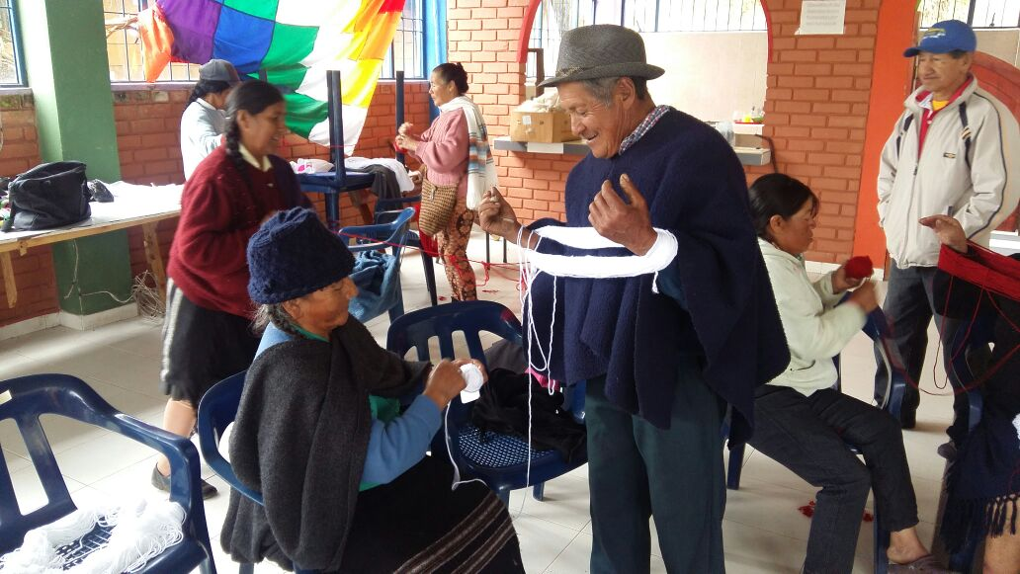

Con el propósito de fortalecer espacios de sano esparcimiento y contribuir a mantener un envejecimiento saludable y exitoso, la Secretaría de Bienestar Social, adelanta durante este primer semestre, talleres de tejido original del pueblo Quillacinga, con los adultos mayores del resguardo indígena Refugio del Sol, ubicado en el Corregimiento de El Encano.

Este espacio concertado con el pueblo Quillacinga y desarrollado dentro del programa “Adulto Mayor” liderado por la Secretaría de Bienestar Social, pretenden rescatar los usos y costumbres de los pueblos ancestrales y fortalecer lazos de convivencia pacífica, encaminados a cumplir con los propósitos del Plan de Desarrollo de nuestro Municipio: “Pasto Educado Constructor de Paz”.

Información: Secretario de Bienestar Social, Arley Darío Bastidas Bilbao. Celular: 3188342107

Somos constructores de paz

ALCALDÍA DE PASTO REALIZARÁ JORNADA DE CONVIVENCIA Y PARTICIPACIÓN COMUNITARIA EN EL CORREGIMIENTO DE CATAMBUCO

La Secretaría de Gobierno a través de la Subsecretaría de Convivencia, cumplirá el próximo domingo 2 de abril, en el corregimiento de Catambuco, la primera jornada de convivencia y participación comunitaria.

La actividad que se llevará a cabo a partir de las 9 de la mañana, en la Institución Educativa Municipal Santa Teresita, tiene como objetivo generar espacios para que la comunidad acceda a la información de los servicios, programas y proyectos que desarrolla la administración Municipal, y otras entidades en el ejercicio de la gobernabilidad, los derechos humanos y la convivencia pacífica en el municipio de Pasto.

Además se pretende fortalecer la interacción a través del acercamiento con las instituciones y la identificación de problemáticas, con el propósito de brindar información clara, precisa y oportuna a toda la comunidad.

Información: Secretario de Gobierno Eduardo Enríquez Caicedo. Celular: 3174047375 eduardoenca@yahoo.com

Somos constructores de paz

ALCALDÍA DE PASTO Y SENA DESARROLLARÁN CURSOS DE FORMACIÓN EN GESTIÓN DE PROYECTOS, EMPRENDIMIENTO Y COOPERATIVISMO A EDILES Y EDILESAS DEL MUNICIPIO
En aras de fortalecer las organizaciones sociales del municipio y crear una cultura de emprendimiento, la Alcaldía de Pasto a través de la Secretaría de Desarrollo Comunitario, en alianza con el SENA desarrollarán cursos de formación en gestión de proyectos, emprendimiento y cooperativismo.
Los cursos presenciales que serán dictados por personal profesional del SENA, tendrán una duración de tres meses y serán certificados en la plataforma digital “sofiaplus”; como experiencia de emprendimiento para el desarrollo y la creación de nuevas empresas, también como aporte a las comunidades con conocimientos, contribuyendo al desarrollo de modelos de negocios para generar ingresos económicos; así lo dio a conocer Luis Alberto Villota, instructor del programa emprendimiento y cooperativismo empresarial del SENA.
De esta manera cuarenta Ediles y edilesas de las Juntas Administradoras Locales se beneficiarán con los cursos que iniciaran el 8 de abril en las instalaciones de la Universidad Nacional Abierta a Distancia (UNAD).
Esta formación que busca dar cumplimiento al Plan de Desarrollo “Pasto Educado Constructor de Paz” y como objetivo misional de la Secretaria de Desarrollo Comunitario, desarrollará una metodología incluyente en cada comuna y corregimiento del Municipio, donde los líderes repliquen los conocimientos adquiridos.
Información: Secretaria de Desarrollo Comunitario, Paula Andrea Rosero Lombana. Celular: 3017833825

Somos constructores de paz
CONTINÚAN TALLERES DE FORMACIÓN ARTÍSTICA PARA JÓVENES DEL MUNICIPIO EN GÉNEROS DE MÚSICA URBANA Y ALTERNATIVA
Como parte del laboratorio de arte urbano y alternativo “el tercer lenguaje”; proceso académico que crea y potencia los espacios alrededor de la música urbana y alternativa y el festival Galeras Rock, se realizó este sábado 25 de marzo, el taller denominado “El Arreglo Musical desde el Trabajo Conjunto” desarrollado por la Orquesta Sinfónica Joven de Nariño, en articulación con el área cultural de la junta de acción comunal del barrio Tamasagra y la agrupación de Hip Hop “Sescru Crew”, que convocó alrededor de 20 jóvenes en un ejercicio de experimentación artística, musical e intercambio de saberes.
El componente académico del Festival Galeras Rock 2016, se desarrolló mediante la estrategia “Galeras Rock en los barrios” que tenía como interés acercar los procesos creativos de las bandas y las agrupaciones de música alternativa a distintos sectores del municipio. Dos bandas fueron las ganadoras de la convocatoria. Acid Yesit y la Orquesta Sinfónica Joven de Nariño.
Dentro de este taller se desarrollaron dos espacios. Un primer episodio desarrollado el 29 de diciembre de 2016 con la agrupación Acid Yesit, en la Casa Teatro la Guagua y un segundo episodio con la Orquesta Sinfónica Joven de Nariño, este sábado 25 de marzo. En este segundo espacio, el objetivo fue acercar y sensibilizar a 20 artistas jóvenes, la relación que hay entre los instrumentos sinfónicos y la música urbana y alternativa, a través de la creación de un arreglo musical que permita acercamientos entre la música académica y la escena rapera.
Las estrategias de participación del laboratorio y del festival Galeras Rock 2016, se basan en el sentido del compartir y activar el sentido de lo colectivo, en torno a objetivos comunes, provocando flujos de contenidos donde puedan circular las experiencias, el trabajo y los saberes construidos por los artistas locales.
Información: Directora Administrativa de Juventud Nathaly Riascos Maya. Celular: 3014887417
nathalyjriascos@gmail.com

Somos constructores de paz
LOS JÓVENES DE PASTO ELIGIERON A SUS REPRESENTANTES ANTE EL CONSEJO MUNICIPAL DE CULTURA
El Consejo Municipal de Cultura en articulación con la Dirección Administrativa de Juventud realizó la Asamblea Joven, con el fin de elegir el representante de los jóvenes en el Consejo Municipal de Cultura. El evento se desarrolló el pasado viernes 24 de marzo en las instalaciones de la Pinacoteca Departamental y convocó a los jóvenes del municipio de Pasto interesados en los procesos que se desarrollan en esta instancia.
Durante la jornada, la asamblea joven eligió como sus representantes ante el Consejo a Luis Marino Santacruz, con la suplencia de Paola López.
El Consejo Municipal de Cultura es el espacio de concertación entre el Estado y la sociedad civil en el nivel municipal, que se encarga de liderar y asesorar al gobierno local en la formulación y ejecución de las políticas culturales y la planificación de los procesos culturales, además, promueve y hace recomendaciones pertinentes para la formulación, cumplimiento y evaluación de los planes, programas y proyectos culturales; vigila la ejecución del gasto público invertido en Cultura.
Es importante destacar que a través de esta instancia, los jóvenes de Pasto también podrán incidir en la formulación de la política pública de cultura a nivel departamental, ya que hace parte también del Consejo Departamental de Cultura.
Información: Directora Administrativa de Juventud Nathaly Riascos Maya. Celular: 3014887417
nathalyjriascos@gmail.com

Somos constructores de paz

PRIMERA CAPACITACIÓN DE ESTRATEGIAS EN DERECHOS HUMANOS, SUSTANCIAS PSICOACTIVAS Y NO A LA VIOLENCIA ESCOLAR EN INSTITUCIÓN EDUCATIVA CIP
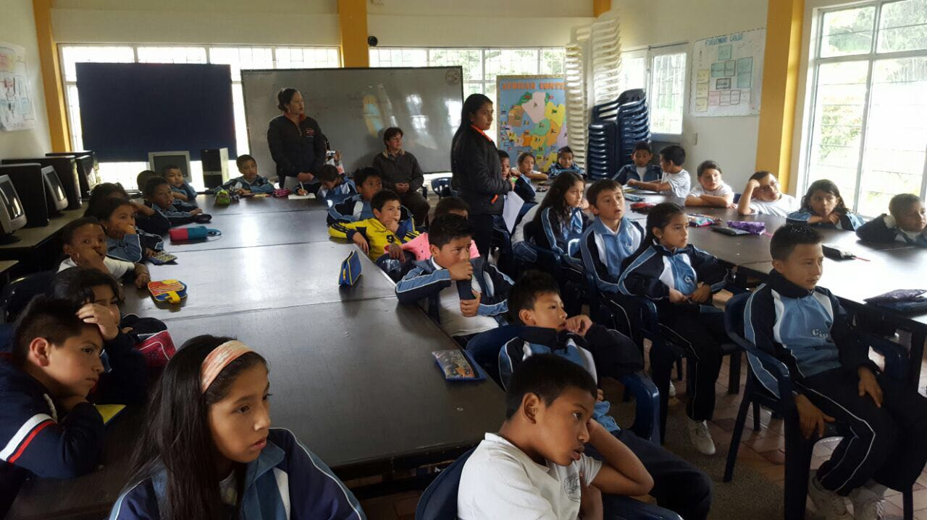

Con una capacitación a más de 800 estudiantes de la institución Educativa Centro de Integración Popular CIP del municipio de Pasto, se cumplió la primera jornada de intervención escolar en las estrategias de Derechos Humanos, Consumo de Sustancias Psicoactivas y No a la violencia escolar, en el municipio de Pasto.

El objetivo de estas capacitaciones es generar por medio de talleres pedagógicos la sensibilización y prevención de primer nivel, con el fin de aminorar las problemáticas que están afectando la comunidad estudiantil, ya que se ha incrementado el consumo de sustancias psicoactivas y la violencia en las instituciones.

Así mismo en los primeros días del mes de abril se trabajará con padres de familia de los estudiantes de esta institución educativa, esta jornada tendrá el apoyo de entidades públicas y privadas y se hará entregar de kits dentales para todos los estudiantes.

De acuerdo con lo anterior la Secretaria de Gobierno, a través de la Subsecretaria de Convivencia y Derechos Humanos, realiza intervención en los colegios, tanto en básica primarios como en secundaria para fortalecer la convivencia y la construcción de paz en las instituciones. La próxima jornada se realizará en la Institución Educativa la Rosa, donde se espera generar resultados positivos, con estudiantes y con padres de familia.

Información: Secretario de Gobierno Eduardo Enríquez Caicedo. Celular: 3174047375 eduardoenca@yahoo.com

Somos constructores de paz

Oficina de Comunicación Social
Alcaldía de Pasto

